教育部國民及學前教育署102年度推動「提升高職學生英語文教學成效」南二區英文科教師研習實施計畫

一、依據：教育部推動「提升高職學生英語文教學成效」工作計畫辦理。
二、目的：藉種子教師研習，提升英文教師教學技術、改進教學評量方式，促進學生學習成效。
三、辦理單位：
主辦單位：教育部國民及學前教育署
召集學校：國立岡山高級農工職業學校
承辦學校：國立岡山高級農工職業學校
四、研習時間：102年11月26日星期二 08:20至17:00。
五、研習地點：國立岡山高級農工職業學校行政大樓三樓游藝軒。
六、參加人員：南區各國立暨臺灣省私立職業學校（含高中附設職業類科、綜合高中）英文科教師每校1名，共約50名。
七、研習內容：如課程表(附件一)。
八、研習方式：專題演講、教學示範、綜合座談。
九、報名方式：請上「全國教師在職進修資訊網」報名，或傳真報名(報名表如附件二)。
十、經費：
（一）由教育部國民及學前教育署編列經費支應。
（二）參加研習人員請給予公差假，差旅費請依規定向各校報支。
十一、全程參加研習人員給予研習時數7小時。
十二、獎勵：承辦本項研習之工作人員依規定予以敘獎。
十三、本計畫陳教育部國民及學前教育署核定後實施，修正時亦同。

附件一
國立岡山農工承辦教育部國民及學前教育署102年度推動
「提升高職學生英語文教學成效」南二區英文科教師研習課程表
研習日期:102年11月26日星期二

時 間 | 活 動 內 容 | 主 持 人 | 活動地點 | 備 註
08:20  |  08:40 | 報到 | 承辦學校 | 行政大樓  三樓游藝軒
08:40  |  08:50 | 開幕式 | 岡山農工  陳香妘校長 | 行政大樓  三樓游藝軒
08:50  |  10:20 | 統測非選擇題型教學分享 | 台灣國際教育資源網(iEARN)常務理事  陳明亮 老師 | 行政大樓  三樓游藝軒
10:20  |  10:30 | 休息 | 承辦學校
10:30  |  12:00 | 統測非選擇題型教學分享 | 台灣國際教育資源網(iEARN)常務理事  陳明亮 老師 | 行政大樓  三樓游藝軒
12:00  |  13:20 | 午餐 | 承辦學校 | 行政大樓  三樓游藝軒
13:20  |  14:50 | 學生差異化教學（一） | 國立高雄師範大學  林秀春教授 | 行政大樓  三樓游藝軒
14:50  |  15:00 | 休息 | 承辦學校
15:00  |  16:30 | 學生差異化教學（二） | 國立高雄師範大學  林秀春教授 | 行政大樓  三樓游藝軒
16:30  |  17:00 | 綜合座談&閉幕式 | 岡山農工  陳香妘校長 | 行政大樓  三樓游藝軒
17:00 | 賦歸 | 承辦學校

附件二
國立岡山農工承辦教育部國民及學前教育署102年度推動
「提升高職學生英語文教學成效」南二區英文科教師研習
報名表
姓 名 |  | 性別 | □女 □男
服務學校/單位 |  | 職稱
身分證字號
(登錄研習時數)
聯絡方式 | 電話：(O) (H)  手機：  E-mail：
交通方式 | □自行前往  搭接駁車：□岡山捷運站1號出口（8:05發車）  □岡山火車站 (8:15發車)
用餐種類 | 11月26日 午餐 □葷 □素

說明：
1.報名：自即日起至102年11月21日(星期四)。
2.報名方式：(1) 「全國教師在職進修資訊網」報名
(課程代碼:1412044)。
網址：http://inservice.edu.tw/
(2) 傳真報名：07-6218940
3.聯絡電話：07-6217129-106
4.承辦人：教學組書記劉怡廷、組長簡谷宇。
5.請與會人員自行攜帶環保餐具及茶杯，謝謝！
6.交通方式：
(1) 派有接駁車：岡山捷運站8:05發車、岡山火車站8:15發車。
(2) 自行前往之交通方式請詳閱附件三。
附件三
校址:820 高雄市岡山區壽天里岡山路533號 總機:07-6217129
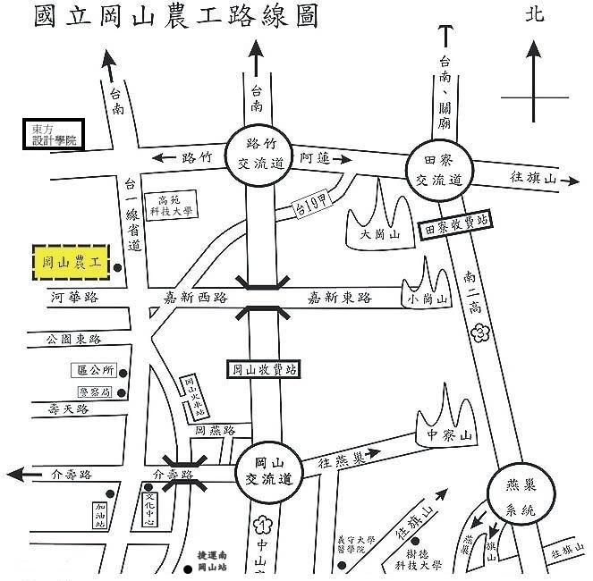

交通路線
◎ 高速公路
1. 北上：國道1號下岡山交流道，沿186線道轉台一省道往北，約15分鐘到達本校。
2. 南下：國道1號轉下高雄園區系統交流道，轉台一省道往南，約10分鐘到達本校。
◎ 捷運：高雄捷運R24南岡山站，轉搭接駁車紅69A、紅69B、紅71A、紅71B、紅73、8039、8041、8046岡山農工站下車。
◎ 市 公 車：紅71岡山農工站下車。
◎ 火 車：岡山火車站下車，(1)轉乘高雄客運紅71岡山農工站下車。 (2) 沿新省道步行北上，經四個紅路燈即達。
◎ 高雄客運：8013、8039、8041、8045、8046岡山農工站下車。

